A.Roland Holst-De moede dagen
week 06- 2023
www.arspoetica.nl

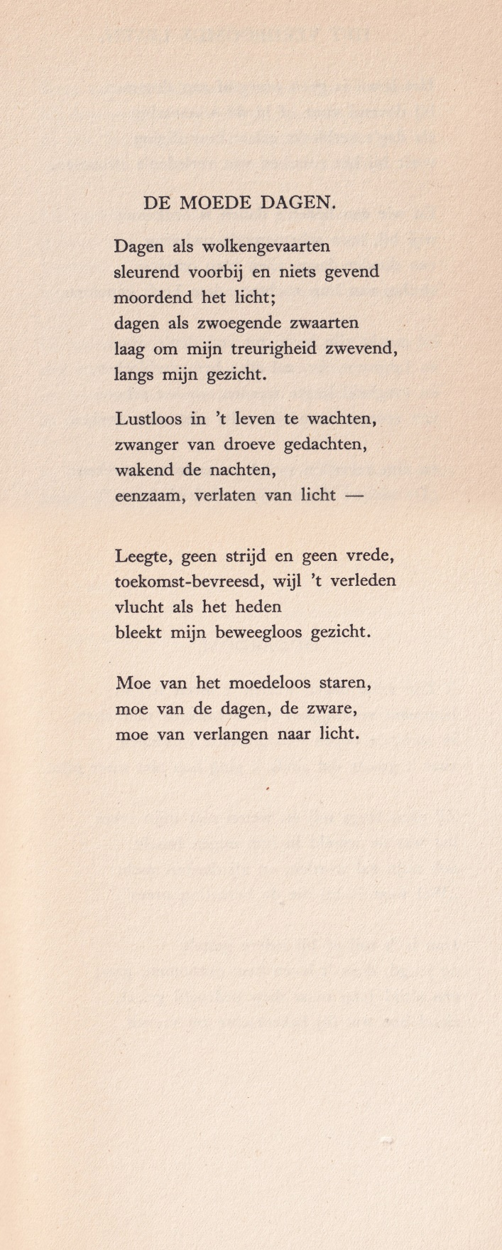

Dat de dichter van deze week door uw bloemlezer wordt gewaardeerd, spreekt uit het feit dat hij al vier maal eerder hier te lezen was: in 2013 2016 2018 en 2021.
Over Adriaan Roland Holst (1888-1976) wil ik na het al eerder hier vermelde niet veel meer toevoegen. Een verwijzing naar pagina’s hem betreffende volstaat denkelijk: op de site van de KNAW en die van de DBNL.
Het nu gekozen gedicht geeft de gebruikelijke ingrediënten van zijn gedichten: onheil en dreiging in natuur en leven, echter ook naast het “moe” zijn een “verlangen naar licht”. In mijn opinie toch een hoopvol gedicht: er ìs licht.
Het gedicht werd voor het eerst gepubliceerd in 1909, hier afkomstig uit “Verzen”, derde gewijzigde druk, 1929.

